项目文档 | 记录编号 | 项目版本
项目需求分析说明书 |  | 1.2
项目名称： | 宁波市检察机关"检务通"开发项目 |  | 共43页

宁波市检察机关“检务通”开发项目需求分析说明书

调研人： | 沈立、许齐松 |  | 日期：
项目负责人： | 沈立 |  | 日期：
部门经理： |  |  | 日期：
业主方： |  |  | 日期：
监理方： |  |  | 日期：

宁波金网信息产业有限公司

文件变更记录
*A - 增加 M - 修订 D - 删除
变更  版本号 | 日期 | 变更类型  （A*M*D） | 编写 | 审核 | 批准 | 变更摘要
V1.0 | 2015-6-24 | A | 许齐松 | 龚桦枫 | 总经理 | 草稿
V1.1 | 2015-7-3 | M | 许齐松 | 龚桦枫 | 总经理 | 修订
V1.2 | 2015-7-9 | M | 许齐松 | 龚桦枫 | 总经理 | 修订
V1.21 | 2015-7-30 | M | 许齐松 | 龚桦枫 | 总经理 | 修订

目 录
1 引言 1
1.1 读者对象 1
2 需求说明 1
2.1 概述 1
2.2 公共功能 2
2.3 系统权限划分 3
2.4 公文管理 5
2.4.1 概述 5
2.4.2 发文管理 5
2.4.3 收文管理 12
2.4.4 公文库 20
2.5 信息中心 22
2.5.1 概述 22
2.5.2 通知公告 22
2.5.3 通讯录 24
2.6 综合事务管理 27
2.6.1 概述 27
2.6.2 会议管理 28
2.6.3 车辆管理 31
2.6.4 接待管理 34
2.6.5 办公用品管理 37
2.6.6 资料管理 38
2.6.7 值班管理 41
2.7 办公助理 43
2.7.1 概述 43
2.7.2 工作计划和记录 43
2.7.3 待办事宜 45

引言

读者对象
本项目的客户、市场商务、开发设计、测试、维护及其他与本项目有关的人员。

需求说明

概述
随着智能手机的迅速普及，越来越多的人通过手机上网了解信息，办理事情。企业App是继企业网站进入移动互联时代后新一代的标志性IT应用。相比传统的企业网站，企业App除了传统信息发布功能外，更强调的是个人服务与功能互动。
检务通系统是宁波检察系统内部的移动消息中心，它集信息发布、通知推送、办公流转等多种功能为一体。系统突破了传统的局域网办公限制，实现跨区域、跨时段的全新的协同办公模式。它使我们的办公不再局限于电脑面前，使重要通知24小时实时到达。
通过手机终端与检察院办公系统实现无缝对接，使全市检察机关干警可随时随地掌握和了解检察内部信息，提高检察院应对突发事件和紧急事件的处理能力。该系统可以动态公示各部门、各承办人办案流量和质量，便于领导掌控全局，及时部署、调整办案力量。
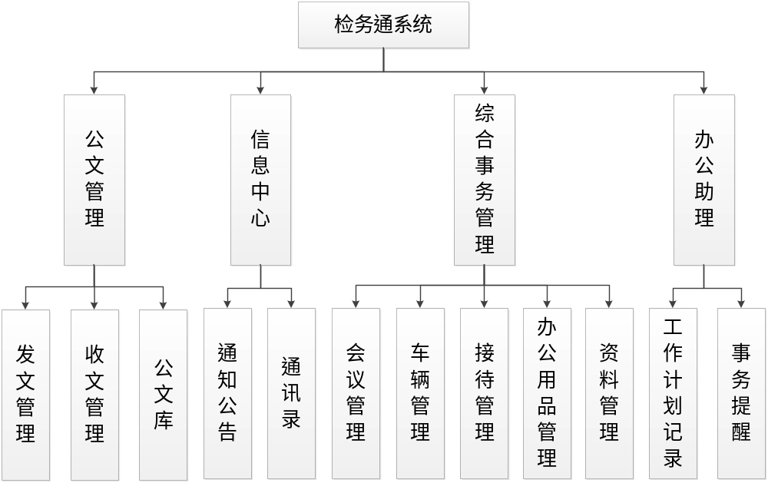

公共功能
在以下各模块功能中，凡是走流程的，各个环节在没有做出特殊说明的情况时，均遵循以下公共功能。
保存、提交(提交)、退回、收回，意见栏、催办。
保存：仅仅对页面上的内容进行存盘，环节仍停留在当前，不作任何环节处理；
提交：最后一环节不能操作。先选择下一环节的“接受人”，再点击确认之后，系统“认为”该环节“同意”，并传递到下一环节“接受人”那里。并写入“待办事宜”，以供下一环节人员直接从“待办事宜”中链接操作。带手机短消息通知(可选)。
退回：第一环节不能操作。当“单据”传到时，点击，系统将“单据”退回上一环节；并写入“待办事宜”，以供上一环节人员直接从“待办事宜”中链接操作。
收回：当“单据”已经提交传出后，且下一环节的人员还未处理时，点击，使“单据”又回到当前环节了；
审批：弹出新窗口。“常用意见”栏，供选择；(手工)意见栏，录入；
意见栏：从“审批”窗口返回“常用意见”、“(手工)意见栏”；保留意见环节人的姓名、时间。
列表：必须包括当前环节、处理人，当前环节——即目前停留的环节(名)，处理人——当前的处理人；
催办：向下一环节发出催告信息(“寄往”待办事宜)。
权限：“提交”中，会出现一些后一环节有权限的人员，选择发送后，被选择的人方可具备操作、查看、处理的权限；对内部采用集中式权限管理，以授权形式对各客户端进行权限分配，用以限制各客户端对系统进行的操作，按环节分配权限
人员选择：凡涉及到人员选择的，在没有作特殊说明时，均以在窗体中出现“部门”、“人员”两个List框，且部门与人员存在对应关系。并对已选的人员可以选中、删除、清除(空)；
意见列表：从第二环节至最后环节，依次追加排列，相互不可修改；
即时通讯：在需要进行通知的功能中，可选择性的进行通知，并发送通知信息至即时通讯工具；
邮件系统：在需要进行通知的功能中，可选择性的进行通知，并发送通知信息至邮件系统；

系统权限划分
系统的权限采用三员管理方式，即系统管理员、安全管理员、审计员。三员管理组件通过将超级管理员权限分配给系统管理员、安全管理员、审计员，"三员"相互独立、相互制约，配合制度建设，可以有效的加强涉密信息系统保密管理，减少泄密风险。
1、系统管理员权限：
系统管理员主要负责系统日常的运行维护工作。默认情况下，三员角色为系统管理员的用户登录后，拥有查看角色详情、新建、编辑、删除角色及调整角色排序的权限，并有导入导出角色信息的功能
2、安全管理员：
安全管理员主要负责系统的日常安全管理工作，包括用户的角色权限设置、关键业务流程权限控制等。
安全管理员登录后，在角色管理中可以查看角色详情、设置角色权限，添加/删除权限，添加/删除辅助角色及超级密码设置的功能。
在用户管理中仅有修改用户的角色和设置用户能否登录系统的权限；在工作流设置仅有设计流程中的管理权限、经办权限以及保密字段设置的权限。
3、安全审计员：
安全审计员主要负责对系统管理员、安全管理员及其他用户的操作行为进行审计跟踪分析和监督检查。
安全审计员通过查看关键操作记录审查其他二员的工作情况。

公文管理

概述
公文管理主要包括发文管理、收文管理、公文库等功能。
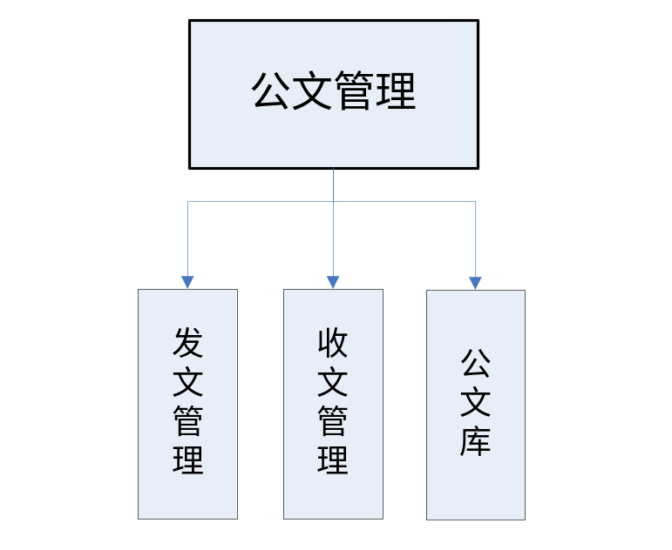

发文管理

简介
实现宁波市检察机关办公室文件从公文拟稿、部门会签、处室负责人、办公室核稿、分管领导审核、签发、校对、印发等流程。
此模块由各相关职能人员将文件要素输入发文数据库，经过各个发文环节依次传递后实现文件发文的自动化，灵活跳转功能（由上一级人员决定）、督办和催办功能。文件痕迹保留，批注。

业务流程定义
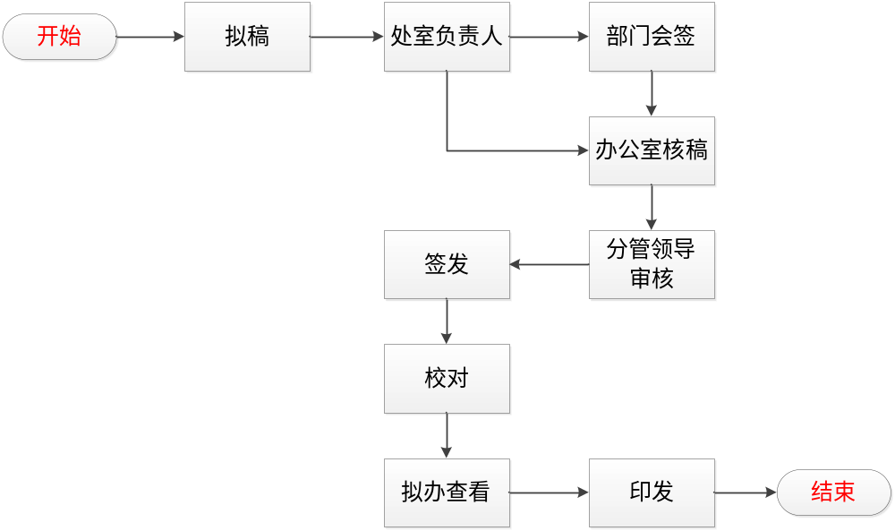

公文拟稿表单
（宁波市人民检察院公文送审签发单）
（详见下方红色表格）

拟稿人： |  | 拟稿日期
（正文）
附件：

缓 急
程 度

宁波市人民检察院公文送审签发单
发文编号： 甬 [201 ] 号 |  |  | 秘 密  等 级 |  |  |  | 保 密  期 限
拟定密级依据 |  |  | 定密人 |  |  |  | 密级  审核
签发 |  |  | 会签：
 |  |  | 核稿：
拟稿：  联系电话： |  |  | 部门审核：
发文标题

主送机关 |  |  |  | 抄送机关
印数 份 |  | 印发日期： 年 月 日 |  |  |  | 校对：
注：签发稿要素必须填写齐全
- 拟稿人：默认信息，从数据库中读取，不可修改。
- 缓急程度：文本框，手工输入；
- 发文编号：文号类别，下拉框选项，选择内容为流水号维护表维护内容；年份，下拉框选项，默认信息为当年年份；编号，文本输入框，编号自动产生，为流水号中对应编号，自动加一。
- 秘密等级：下拉框选择，选择内容：一般、秘密。
- 保密期限：时间控件，选择日期输入；
- 拟定密级依据：文本框，手工输入；
- 定密人：文本框，手工输入；
- 密级审核：文本框，手工输入；
- 签发：文本框，手工输入，也能通过批示意见按钮，选择意见；
- 会签：文本框，手工输入，也能通过批示意见按钮，选择意见；
- 核稿：文本框，手工输入，也能通过批示意见按钮，选择意见；
- 拟稿：文本框，手工输入，也能通过批示意见按钮，选择意见；
- 部门审稿：文本框，手工输入，也能通过批示意见按钮，选择意见；
- 发文标题：文本框，手工输入；
- 主送机关：文本框，手工输入；
- 抄送机关：文本框，手工输入；
- 印数：单行文本，手工输入；
- 印发日期：默认信息，默认当前日期为印发日期
- 校对：单行文本，手工输入；
- 拟稿人：默认信息，从数据库中读取，不可修改。
- 拟稿日期：默认信息，默认当前日期。
- 正文：WORD编辑控件，可手工输入；
- 附件：上传控件，选择文件上传

- 拟稿
描述：可修改内容：发文编号、秘密等级、保密期限、拟定密级依据、定密人、密级审核、拟稿、发文标题、正文、附件、主送、抄送。
过程：窗体的数据起始登记（根据权限，具体参见权限要求），保存未提交的文档，当前请示人员可以再次进行本环节填写信息、上传附件的修改。提交后将文档流向下一环节（由当前处理人决定下一环节）。
操作：
保存: 保存文档；
提交：保存文档并将文档流向下一环节，并发送信息到处理人的待办事宜。
- 处室负责人
描述：可修改内容：正文。
过程：（根据权限，具体参见权限要求），可以保存或提交。保存未提交的文档，当前处理人员可以进行本环节填写信息的修改。提交后将文档流向下一环节（由当前处理人决定下一环节）。
操作：
保存: 保存文档，以后可进行修改；
提交：保存文档并将文档流向下一环节，并发送信息到处理人的待办事宜。
- 部门会签
描述：可修改内容：会签、正文。
会签：多行文本，根据登录名自动产生，并在名字后面加时间。
显示格式：会签意见 （部门 YYYY-MM-DD）
过程：（根据权限，具体参见权限要求），可以保存或提交。保存未提交的文档，当前处理人员可以进行本环节填写信息的修改。提交后将文档流向下一环节（由当前处理人决定下一环节）。
操作：
保存: 保存文档，以后可进行修改；
提交：保存文档并将文档流向下一环节，并发送信息到处理人的待办事宜。
- 办公室核稿
描述：可修改内容：核稿、正文。
办公室核稿：多行文本，根据登录名自动产生，并在名字后面加时间。
显示格式：办公室意见 （办公室人员 YYYY-MM-DD）
过程：（根据权限，具体参见权限要求），可以保存或提交。保存未提交的文档，当前处理人员可以进行本环节填写信息的修改。提交后将文档流向下一环节（由当前处理人决定下一环节）。
操作：
保存: 保存文档，以后可进行修改；
提交：保存文档并将文档流向下一环节，并发送信息到处理人的待办事宜。
- 部门审稿
描述：可修改内容：部门审稿、正文。
部门审稿：多行文本，根据登录名自动产生，并在名字后面加时间。
显示格式：部门意见 （XX部门 YYYY-MM-DD）
过程：（根据权限，具体参见权限要求），可以保存或提交。保存未提交的文档，当前处理人员可以进行本环节填写信息的修改。提交后将文档流向下一环节（由当前处理人决定下一环节）。
操作：
保存: 保存文档，以后可进行修改；
提交：保存文档并将文档流向下一环节，并发送信息到处理人的待办事宜。
- 签发
描述：可修改内容：签发。
签发：多行文本，根据登录名自动产生，并在名字后面加时间。
显示格式：签发 （签发人 YYYY-MM-DD）
过程：（根据权限，具体参见权限要求），可以保存或提交。保存未提交的文档，当前处理人员可以进行本环节填写信息的修改。提交后将文档流向下一环节（由当前处理人决定下一环节）。
操作：
保存: 保存文档，以后可进行修改；
提交：保存文档并将文档流向下一环节，并发送信息到处理人的待办事宜。
签发后操作：保存文档后，文件套红头并敲电子章。
- 校对
描述：可修改内容：校对、发文编号、秘密等级、保密期限、拟定密级依据、定密人、密级审核、拟稿、发文标题、正文、附件、主送、抄送。
校对：文本，根据登录名自动产生。
显示格式：签发 （签发人）
过程：（根据权限，具体参见权限要求），可以保存或提交。保存未提交的文档，当前处理人员可以进行本环节填写信息的修改。提交后将文档流向下一环节（由当前处理人决定下一环节）。
操作：
保存: 保存文档，以后可进行修改；
提交：保存文档并将文档流向下一环节，并发送信息到处理人的待办事宜。
- 印发
描述：可修改内容：印发时间。
过程：（根据权限，具体参见权限要求），可以保存或提交。保存未提交的文档，当前处理人员可以进行本环节填写信息的修改。提交后结束流程。
操作：
保存: 保存文档，以后可进行修改；
提交：保存文档并将完成整个流转过程，待办事宜转到已办事宜。

功能性要求
- 列表显示字段：
（1）在办列表：
按登记日期：(序号)、拟稿日期、发文文号、标题、缓急、当前环节、当前处理人，降序；
（2）已办列表：
按登记日期：(序号)、拟稿日期、发文文号、标题、缓急，降序；
- 查询
（1）在办列表：
查询条件：标题、年份；
（2）已办列表：
查询条件：标题、年份；
（3）已办列表：
查询条件：拟稿起始时间(选择)、拟稿结束时间(选择)、发文类别、发文年份、发文文号、标题、缓急；
- 权限分配
表单每一环节的处理人完全根据流程维护数据库里的人员来确定，同时，进行作者域，读者域控制，仅跟本次收文有关的人员才能看到相关的执行情况。控制每一个环节人员只能填写或者修改相应的内容。
- 公共功能
详见2.1公共功能。

接口描述
暂无

收文管理

简介
收文管理指对收到的公文的办理过程，收文登记后，由收文办件流程和收文阅件流程组成。
收文登记决定了收文流转的流程类型，根据文件类型进入办件流程或阅件流程；收文办件流程包括拟办、办理、领导批示、反馈、办结回收等；收文阅件流程包括分发、轮阅等。
收文登记时，用户可以选择通过登记人员登记或者扫描等预处理过程，将来文的相关要素（前期先输入关键要素）输入收文管理数据库或者自动从电子公文中转库导入到数据库、通过软件快速批阅文件，实现文件的机关内部流转，灵活跳转功能（由上一级人员决定）、督办和催办功能。

业务流程定义
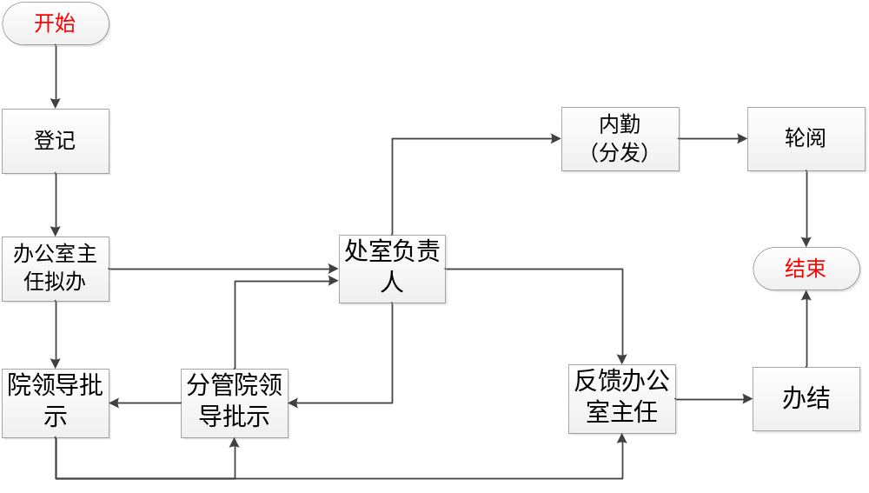

宁波市检察机关收文单
收文编号 |  |  | 登记人 |  |  | 登记时间
收文日期 |  |  | 缓急 |  |  | 承办期限
标题
来文文号 |  | [ ]年 |  | 号 | 来文机关
页数 |  |  | 份数 |  |  | 收文类型
文件上传 |  |  |  |  |  |  | 上传
备注
办公室主任拟办
处室负责人
分管院领导
院领导
办理反馈
已阅情况
未阅情况
- 收文编号：收文类别，下拉框选择项，选择内容：中央、二字、三字、四字、五字；年份，下拉框选择项，默认当前年份，选择内容：维护表维护；编号，单行文本，根据维护表内容自动生成，可手工修改。
- 登记人：默认信息，从数据库中读取，不可修改。
- 登记时间：默认信息，默认当前日期，不可修改。
- 收文时间：通过时间控件选择。
- 标题：单行文本，手工输入。
- 来文文号：来文类别，单行文，本手工输入；年份，单行文本，手工输入；编号，单行文本，手工输入。
- 来文机关：单行文本，手工输入。
- 页数：单行文本，手工输入。
- 份数：单行文本，手工输入。
- 收文类型：下拉框，选择输入，选择内容：维护表维护；
- 附件：通过上传控件上传。
- 办公室主任拟办：多行文本，手工输入，也能通过批示意见按钮，选择意见。
- 处室负责人：多行文本，手工输入，也能通过批示意见按钮，选择意见。
- 分管院领导：多行文本，手工输入，也能通过批示意见按钮，选择意见。
- 院领导：多行文本，手工输入，也能通过批示意见按钮，选择意见。
- 办理反馈：多行文本，手工输入，也能通过批示意见按钮，选择意见。
- 未阅情况：单行文本，显示流程中选择的名单，不可修改。
- 已阅情况：单行文本，显示已阅的名单，不可修改。
- 备注：多行文本，手工输入。
收文轮阅单
文件标题：
轮阅人 |  | 送阅时间
轮阅情况
- 文件标题：数据读取收文单中的标题。
- 轮阅人：数据读取流程选择页面选择的传阅人。
- 送阅时间：数据读取传阅时间。
- 轮阅情况：数据读取轮阅人点击已阅时的时间，格式： 已阅。 （轮阅人 YYYY-MM-DD）。
办件流程：
- 登记
描述：可修改内容：收文编号、收文日期、缓急、承办期限、标题、来文文号、来文机关、页数、份数、文件上传、备注。
收文：收文可以手动登记，也能从电子公文传输系统中，直接导入。
过程：窗体的数据起始登记（根据权限，具体参见权限要求），保存未提交的文档，当前请示人员可以再次进行本环节填写信息、上传附件的修改。提交后将文档流向下一环节（由当前处理人决定下一环节）。
操作：
保存: 保存文档，以后可进行修改；
提交：保存文档并将文档流向下一环节，并发送信息到处理人的待办事宜。
- 办公室主任拟办
描述：可修改内容：办公室主任拟办。
办公室主任拟办：多行文本，根据登录名自动产生，并在名字后面加时间。
显示格式：办公室主任拟办 （办公室主任 YYYY-MM-DD）
过程：窗体的数据起始登记（根据权限，具体参见权限要求），保存未提交的文档，当前请示人员可以再次进行本环节填写信息、上传附件的修改。提交后将文档流向下一环节（由当前处理人决定下一环节）。
操作：
保存: 保存文档，以后可进行修改；
提交：保存文档并将文档流向下一环节，并发送信息到处理人的待办事宜。
- 处室负责人
描述：可修改内容：处室负责人。
处室负责人：多行文本，根据登录名自动产生，并在名字后面加时间。
显示格式：处室负责人 （处室负责人 YYY-MM-DD）
过程：（根据权限，具体参见权限要求），可以保存或提交。保存未提交的文档，当前处理人员可以进行本环节填写信息的修改。提交后将文档流向下一环节（由当前处理人决定下一环节）。
操作：
保存: 保存文档，以后可进行修改；
提交：保存文档并将文档流向下一环节，并发送信息到处理人的待办事宜。

- 领导批示
描述：可修改内容：院领导/分管院领导。
院领导/分管院领导：多行文本，根据登录名自动产生，并在名字后面加时间。
显示格式：批示意见 （XX领导 YYYY-MM-DD）
过程：（根据权限，具体参见权限要求），可以保存或提交。保存未提交的文档，当前处理人员可以进行本环节填写信息的修改。提交后将文档流向下一环节（由当前处理人决定下一环节）。
操作：
保存: 保存文档，以后可进行修改；
提交：保存文档并将文档流向下一环节，并发送信息到处理人的待办事宜。
- 办理反馈
描述：可修改内容：办理反馈。
办理反馈：多行文本，根据登录名自动产生，并在名字后面加时间。
显示格式：办理结果 （反馈人 YYYY-MM-DD）
过程：（根据权限，具体参见权限要求），可以保存或提交。保存未提交的文档，当前处理人员可以进行本环节填写信息的修改。提交后将文档传回登记人。
操作：
保存: 保存文档，以后可进行修改；
提交：保存文档并将文档传回登记人，并发送信息到处理人的待办事宜。

- 办结
描述：可修改内容：无。
过程：（根据权限，具体参见权限要求），可以保存或提交。保存未提交的文档，当前处理人员可以进行本环节填写信息的修改。提交后结束流程。
操作：
保存: 保存文档，以后可进行修改；
提交：保存文档并将完成整个流转过程，待办事宜转到已办事宜。

阅件流程：
- 登记
描述：可修改内容：收文编号、收文日期、缓急、承办期限、标题、来文文号、来文机关、页数、份数、文件上传、备注。
收文：收文可以手动登记，也能从电子公文传输系统中，直接导入。
过程：窗体的数据起始登记（根据权限，具体参见权限要求），保存未提交的文档，当前请示人员可以再次进行本环节填写信息、上传附件的修改。提交后将文档流向下一环节（由当前处理人决定下一环节）。
操作：
保存: 保存文档，以后可进行修改；
提交：保存文档并将文档流向下一环节，并发送信息到处理人的待办事宜。
- 办公室主任拟办
描述：可修改内容：办公室主任拟办。
办公室主任拟办：多行文本，根据登录名自动产生，并在名字后面加时间。
显示格式：办公室主任拟办 （办公室主任 YYY-MM-DD）
过程：窗体的数据起始登记（根据权限，具体参见权限要求），保存未提交的文档，当前请示人员可以再次进行本环节填写信息、上传附件的修改。提交后将文档流向下一环节（由当前处理人决定下一环节）。
操作：
保存: 保存文档，以后可进行修改；
提交：保存文档并将文档流向下一环节，并发送信息到处理人的待办事宜。
说明：从办公室拟办开始，可以直接看到文件的纸质样式（红框文件）

- 处室负责人
描述：可修改内容：处室负责人。
处室负责人：多行文本，根据登录名自动产生，并在名字后面加时间。
显示格式：处室负责人 （处室负责人 YYY-MM-DD）
过程：窗体的数据起始登记（根据权限，具体参见权限要求），保存未提交的文档，当前请示人员可以再次进行本环节填写信息、上传附件的修改。提交后将文档流向下一环节（由当前处理人决定下一环节）。
操作：
保存: 保存文档，以后可进行修改；
提交：保存文档并将文档流向下一环节，并发送信息到处理人的待办事宜。

- 分发(内勤）
描述：可修改内容：无。
过程：（根据权限，具体参见权限要求），可以保存或提交。保存未提交的文档，当前处理人员可以进行本环节填写信息的修改。提交后将文档流向下一环节（由当前处理人决定下一环节）。
操作：
保存: 保存文档，以后可进行修改；
提交：保存文档并将文档流向下一环节，并发送信息到处理人的待办事宜。
- 轮阅
描述：可修改内容：无。
轮阅单：系统专门人员可以在收文单中，点击按钮，查看或导出轮阅单。
过程：（根据权限，具体参见权限要求），可以保存或提交。保存未提交的文档，当前处理人员可以进行本环节填写信息的修改。提交后结束流程。

操作：
保存: 保存文档，以后可进行修改；
提交：保存文档并将完成整个流转过程，待办事宜转到已办事宜。

功能性要求
- 列表显示字段：
（1）待办列表：
按登记日期：(序号)、登记日期、收文编号、标题、缓急、当前环节、当前处理人，降序；
（2）在办列表：
按登记日期：(序号)、登记日期、收文编号、标题、缓急、当前环节、当前处理人，降序；
（3）已办列表：
按登记日期：(序号)、登记日期、收文编号、标题、缓急，降序；
（4）查询列表：
按收文日期：(序号)、收文日期、收文编号、来文文号、来文单位、标题、缓急，降序；
- 查询
（1）待办列表：
查询条件：标题、来文文号、年份；
（2）在办列表：
查询条件：标题、来文文号、年份；
（3）已办列表：
查询条件：标题、来文文号、年份；
（4）查询列表：
查询条件：收文起始时间(选择)、收文结束时间(选择)、收文编号、来文编号、来文单位、标题、缓急；
- 批量处理
（1）待办列表：
当前处理人可以多选待办列表内的记录，统一办理。
- 公文下发和公文接收
（1）公文下发：
市检察院可将收文转成下发的公文；
（2）公文接收：
县市区检察院在收文列表中可接受从市检察院下发的公文。
- 权限分配
表单每一环节的处理人完全根据流程维护数据库里的人员来确定，同时，进行作者域，读者域控制，仅跟本次收文有关的人员才能看到相关的执行情况。控制每一个环节人员只能填写或者修改相应的内容。
- 公共功能
详见2.1公共功能。

接口描述
无。

公文库

简介
实现文档的电子化管理，建立院内部的电子公文库，操作人员对公文信息进行相关登记，并进行分类，查看人员只需输入相关查询条件，即可找到对应公文，为文档的管理带来了很大的方便。

业务定义
公文库
关闭 保存
登记人 |  |  | 登记日期
标题
保管期限 |  | 存放时间 |  | 分类
说明
附件 |  |  |  |  | 上传
备注
- 登记人：默认信息，数据读取数据库中数据，不可修改。
- 登记日期：默认信息，默认读取数据库中数据，不可修改。
- 标题：读取数据库中数据，不可修改。
- 保管期限：单行文本，手工输入, 可修改。
- 存放时间：时间控件选择, 可修改。
- 分类：下拉框选择项，选择内容：根据维护表维护, 可修改。
- 说明：多行文本，手工输入, 可修改。
- 附件：读取数据库中数据，不可修改。
- 备注：多行文本，手工输入, 可修改。
登记
描述：公文库中的文档来自收发文管理中已完成的收发文，自动导入。
可登记内容：保管期限，存放时间，档案分类，说明，备注。
过程：输入信息完成后点击保存按钮，可对输入信息进行保存。
说明：公文库内能直接看到文件的纸质样式（红框文件）。

功能性要求
- 列表显示字段：
（1）公文库：
列表：按登记时间：登记日期，标题，存放时间，分类降序；
查询条件：标题，登记日期，分类；
- 权限：
分类权限：公文库管理员填写。
分类编辑权限：根据公文库分类新建时选择的分类编辑人员。

接口描述
暂无

信息中心

概述
信息中心主要包括通知公告、通讯录两个模块。
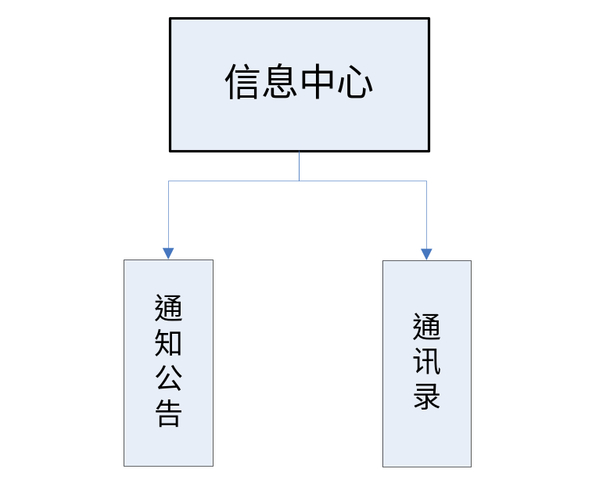

通知公告

简介
通知公告指面向检察机关的重要文件通知，包括公共信息、会议通知等各类信息的发布。
通知公告由通知公告管理员进行信息的发布、修改、删除，提供全体干部每天必须浏览的信息，及时了解相关的信息内容。用户可以按标题、时间、发布人等不同的方式进行查询。

业务定义
通知公告基本信息表
登记人 |  | 登记日期
显示期限 |  | 发布日期
标题
正文
附件 |  |  |  | 上传
通知范围 |  |  |  | 选择
- 登记人：默认信息，从数据库中读取，不可修改。
- 登记时间：默认信息，默认当前日期，不可修改。
- 显示期限：通过时间控件选择，默认显示当对登记日期的一周后的时间，可修改。
- 发布日期：默认信息，默认发布日期，不可修改。
- 标题：单行文本，手工输入。
- 正文：WEB编辑器，手工输入。
- 附件：通过上传控件上传。
- 通知范围：人员选择按钮，选择需要接受通知的人员，不选择则全体公开。

功能性要求
- 业务功能：
（1）登记发布：
拥有登记发布权限的人员可点击新建按钮打开通知公告登记页面（详见业务定义）填入页面内容后可保存文档并发布在首页中。
（2）修改删除
通知公告中的新建的操作人员，拥有对这条信息的删除和修改权限，其他人员无法操作这条信息，点开这条信息后可进行修改并保存，也可在列表页勾选这条信息后点删除按钮删除信息。
（3）撤销
信息发布后，在发布期限内，如信息不需要发布，则点击撤销按钮，信息将从首页中撤下，转移到已撤销列表中；其中转移到撤销列表中信息，可以再次发布。
- 显示列表：
（1）未发布列表：
按登记时间：(序号)、登记日期、标题、内容，降序；
（2）已发布列表：
按发布时间：(序号)、发布日期、标题、内容、显示期限，降序；
（3）已撤销列表：
按撤销时间：(序号)、撤销日期、标题、内容，降序；
（4）已过期列表：
按过期时间：(序号)、过期日期、标题、内容，降序；
- 查询
（1）未发布：
查询条件：登记起始时间(选择)、登记结束时间(选择)、登记人、标题；
（2）已发布：
查询条件：发布起始时间(选择)、发布结束时间(选择)、登记人、标题；
（3）已撤销：
查询条件：撤销起始时间(选择)、撤销结束时间(选择)、登记人、标题；
（4）已过期：
查询条件：过期起始时间(选择)、过期结束时间(选择)、登记人、标题；
- 权限分配
新建发布权限为办公室人员；建立通知公告的操作人员拥有对这条信息的发布、修改、删除和撤销的权限，其他人无法对这条信息进行操作。

接口描述
暂无

通讯录

简介
包括单位通讯录和个人通讯录。
单位通讯录主要包括系统使用人员的联系信息，单位通讯录由统一身份认证平台统一维护，由系统管理员专门维护。
个人通讯录由个人维护，可以自建通讯录类别，方便自己的管理，通讯录中的人员，可以从单位通讯录中直接导入，也可以自己自定义联系人信息。

业务定义
个人通讯录基本信息表
姓名 |  | 排序号
单位 |  | 类别
部门 |  | 职务
电话（办） |  | 电话（宅）
手机 |  | 虚拟号
传真号 |  | 邮箱地址
备注
- 姓名：单行文本，手工输入。
- 排序号：单行文本，手工输入。
- 单位：单行文本，手工输入。
- 类别：下拉框选择项，选择内容，通过维护表维护。
- 部门：单行文本，手工输入。
- 职务：单行文本，手工输入。
- 电话（办）：单行文本，手工输入。
- 电话（宅）：单行文本，手工输入。
- 手机：单行文本，手工输入。
- 虚拟号：单行文本，手工输入。
- 传真号：单行文本，手工输入。
- 邮箱地址：单行文本，手工输入。
- 备注：多行文本，手工输入。
登记
描述：可登记内容：姓名、排序号、单位、部门、职务、电话（办）、电话（宅）、手机、虚拟号、传真号、邮箱地址、类别、备注。
过程：窗体的数据登记（根据权限，具体参见权限要求），个人通讯录，用户可以根据自己的喜好增加和删除用户分类；可以将单位通讯录中的人员信息直接导入到个人通讯录的人员分类中。
操作：
保存: 保存文档。

单位通讯录基本信息表
姓名 |  | 排序号
单位名称
职务 |  | 传真号
电话（办） |  | 电话（宅）
手机 |  | 虚拟号
- 姓名：单行文本，手工输入。
- 排序号：单行文本，手工输入。
- 单位名称：下拉框选择项，选择内容，与维护表相关联。
- 职务：单行文本，手工输入。
- 电话（办）：单行文本，手工输入。
- 电话（宅）：单行文本，手工输入。
- 手机：单行文本，手工输入。
- 虚拟号：单行文本，手工输入。
- 传真号：单行文本，手工输入。

功能性要求
- 列表显示字段：
（1）个人通讯录列表：
按排序号：(排序号)、姓名、职务、办公室电话、住宅电话、移动电话、虚拟号，降序；
（2）单位通讯录列表：
按单位名称与排序号：(排序号)、姓名、职务、办公室电话、虚拟号，降序；
- 查询
查询条件：单位、姓名；
- 权限分配
（1）个人通讯录权限：
个人通讯录由每个用户自己管理，不能查看或操作其他用户的个人通讯录。
（2）单位通讯录列表：
单位通讯录由管理员管理，其他用户只能查看和导入，不能修改。

接口描述
暂无

综合事务管理

概述
综合事务管理主要包括会议管理、车辆管理、接待管理、办公用品管理、资料管理五个模块。

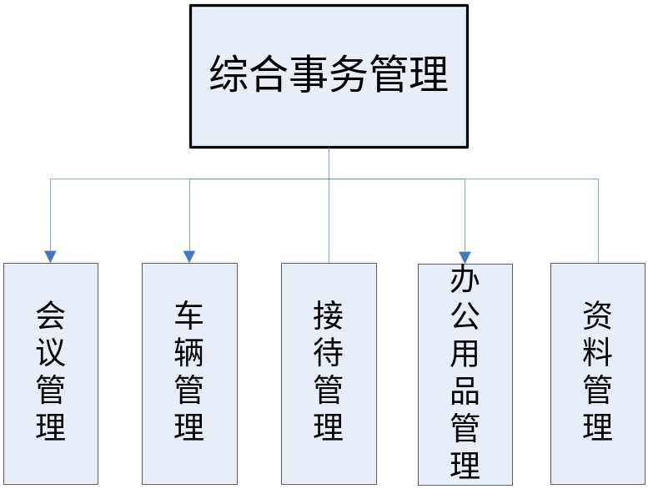

会议管理

简介
用户通过进入会议室预定界面填写相关信息（其中可以在系统中查看各个会议室的使用情况），登记后，提交到会议室审核人员处审核，审核通过后，系统将该会议室的预定时间段锁定，无法再被预约。

业务定义
会议室预约基本信息表
申请人 |  | 申请日期
会议内容
会议起止时间 |  | 至
会议室地点 |  |  |  |  | 选择
参会人员 |  |  |  |  | 选择
备注
附件 |  |  |  |  | 上传
退回理由
审核人意见 | 同意 |  | 不同意
- 申请人：默认信息，从数据库中读取，不可修改。
- 登记时间：默认信息，默认当前日期，不可修改。
- 会议内容：单行文本，手工输入。
- 会议起止时间：时间控件，输入会议开始时间。
- 至：时间控件，输入会议结束时间。
- 会议室地点：选择控件，选择范围是院内会议室。
- 参会人员：选择控件，选择范围是院内人员。
- 备注：WEB编辑器，手工输入。
- 附件：通过上传控件上传。
- 退回理由：单行文本，由审核人来填写。
- 审核人意见：按钮，审核人来填写。

- 登记
描述：可登记内容：会议内容、会议起止时间、会议室地点、参会人员、备注、附件。
过程：窗体的数据登记（根据权限，具体参见权限要求），会议申请表的新建的操作人员和审核人员拥有对这条信息的删除和修改权限，其他人员无法操作这条信息；
操作：
提交: 保存文档并提交给会议室审核人员处审核。
- 撤销
描述：可修改内容：会议内容、会议起止时间、会议室地点、参会人员、备注、附件（在撤销后）。
过程：申请提交后，如会议取消或变动，则点击撤销按钮，信息将撤回，转移到已撤销列表中；其中转移到撤销列表中信息，可以再次发布。已经审核通过的会议申请锁定的会议室和时间段将解锁
操作：
撤销: 撤回申请并解锁会议室和时间段。
- 审核
描述：可修改内容：退回原因，审核人意见。
过程：申请提交后在审核人处看到一条新的会议室申请，点同意则通过该申请，同时锁定会议室和时间段。点不同意则退回至申请人会议申请已提交列表处。点退回则退回至则退回至申请人会议申请未提交列表处。
操作：
同意: 通过该申请，同时锁定会议室和时间段。
不同意: 否决该申请，退回至申请人会议申请已提交列表处。
退回：退回该申请，退回至申请人会议申请未提交列表处。

功能性要求
1、显示列表
（1）申请/审核列表：
按会议起止时间：(序号)、会议起止时间、会议室地点、会议内容、申请日期、申请人，降序；
查询条件：会议起止时间、会议室地点、会议内容、申请日期、申请人；
（2）已撤销列表：
按撤销时间：(序号)、会议起止时间、会议室地点、会议内容、申请日期、申请人、撤销时间，降序；
查询条件：会议起止时间、会议室地点、会议内容、申请日期、申请人；
（3）会议室使用情况列表：
按会议开始时间：（序号）会议室地点，会议内容，会议起止时间，申请人，申请时间，降序；
查询条件：会议室地点，会议内容，会议起止时间，申请人；

2、权限分配
新建发布权限为单位内部人员；建立申请的操作人员拥有对这条信息的发布、修改和撤销的权限，申请审批人拥有修改和撤销的权限，其他人无法对这条信息进行操作。

接口描述
暂无

车辆管理

概述
车辆管理主要包括用车申请单的填写和审核等功能。
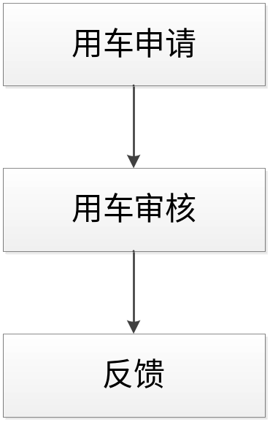

  - 申请人员从车辆管理板块进入申请界面填写相关信息，登记后，系统将发送待办事宜或者短信提醒审核人员。
  - 审核人员登录系统后，通过待办事宜或车辆管理模块，对提交的用车申请单进行审核，审核结束后发送待办事宜或者短信提醒申请人。

业务定义
用车申请单
登记人 |  | 登记日期
用车部门 |  | 地点
事 由
用车人员
出车时间 |  | 返回时间
审核意见
反馈
备注
- 登记人：默认信息，从数据库中读取，不可修改。
- 登记日期：默认为填表的当前时间，不可修改。
- 用车部门：单行文本，手工输入。
- 事由：多行文本，手工输入。
- 用车人员：单行文本，手工输入。
- 出车时间：时间控件，手工输入。
- 返回时间：时间控件，手工输入。
- 审核意见：单行文本，手工输入。
- 反馈：多行文本，手工输入。
- 备注：多行文本，手工输入。
- 用车申请
描述：可登记内容：用车部门、地点、事由、用车人员、出车时间、返回时间、备注。
过程：窗体的数据起始登记（根据权限，具体参见权限要求），保存未提交的文档，当前请示人员可以再次进行本环节填写信息、上传附件的修改。提交后将文档流向下一环节（由当前处理人决定下一环节），当前环节，由申请人填写。
操作：
提交：保存文档并将文档流向下一环节，并发送信息到处理人的待办事宜。
- 用车审核
描述：可修改内容：审核意见。
过程：（根据权限，具体参见权限要求），可以保存或提交。保存未提交的文档，当前处理人员可以进行本环节填写信息的修改。提交后流转至下一步。
操作：
保存: 保存文档，以后可进行修改；
提交：保存文档并将完成整个流转过程，清空该文档的所有待办事宜,如受理成功后，将通过显示在满意度反馈的未办列表中。
- 反馈
描述：可填写内容：反馈、备注。
过程：登记人员用车后填写本次用车的满意度。
操作：
提交: 保存文档，并不可修改。

功能性要求
- 列表显示字段：
（1）在办列表：
按登记日期：(序号)、登记日期、登记人、用车部门、地点、事由、用车人员、出车时间、返回时间、审核意见。降序；
（2）已办列表：
按登记日期：(序号)、登记日期、登记人、用车部门、地点、事由、用车人员、出车时间、返回时间、审核意见。降序；
- 查询
查询条件：登记起始时间(选择)、登记结束时间(选择)、登记人、用车部门、地点；
查询结果列表：
按登记日期：(序号)、登记日期、登记人、用车部门、地点、事由、用车人员、出车时间、返回时间、审核意见。降序；
- 权限分配
表单每一环节的处理人完全根据流程维护数据库里的人员来确定，同时，进行作者域，读者域控制，仅跟本次收文有关的人员才能看到相关的执行情况。控制每一个环节人员只能填写或者修改相应的内容。
- 公共功能
详见2.1公共功能。

接口描述
暂无

接待管理

简介
接待管理包括接待事项审批表的填写和审核等功能。。

业务定义
接待事项审批表
登记人 |  |  | 登记日期
来客单位 |  | 来院时间 |  | 离院时间
人数 |  | 带队人 |  | 带队人职务
联系人 |  | 联系人职务 |  | 联系人电话
承办人 |  | 承办部门 |  | 承办人电话
来院事由
拟办意见
附件 |  |  |  |  | 上传
备注
- 登记人：默认信息，从数据库中读取，不可修改。
- 登记日期：默认信息，默认当前日期，不可修改。
- 来客单位：单行文本，必填项目，手工输入。
- 来院时间：日期控件，必填项目，手工选择输入。
- 离院时间：日期控件，手工选择输入。
- 人数：单行文本，必填项目，手工输入。
- 带队人：单行文本，手工输入。
- 带队人职务：单行文本，手工输入。
- 联系人：单行文本，必填项目，手工输入。
- 联系人职务: 单行文本，手工输入。
- 联系人电话：单行文本，必填项目，手工输入。
- 承办人：单行文本，必填项目，手工输入。
- 承办部门：单行文本，必填项目，手工输入。
- 承办人电话：单行文本，必填项目，手工输入。
- 来院事由：多行文本，必填项目，手工输入。
- 拟办意见：单行文本，必填项目，手工输入。
- 附件：通过上传控件上传。
- 备注：多行文本，手工输入。
- 登记
描述：可登记内容：来客单位、来院时间、离院时间、人数、带队人、带队人职务、联系人电话、承办人、承办人部门、承办人电话、来院事由、备注。
过程：窗体的数据登记（根据权限，具体参见权限要求），接待信息中的新建的操作人员，拥有对这条信息的删除和修改权限，其他人员无法操作这条信息。
操作：
提交: 保存文档，点确定后通知审核人员。
- 审核
描述：可修改内容：拟办意见、备注（在撤销后）。
过程：可以保存或提交。保存未提交的文档，当前处理人员可以进行本环节填写信息的修改。提交后流转至下一步。
操作：
提交: 保存文档，点确定后通知申请人员。

功能性要求
- 显示列表：
（1）在办列表：
按登记日期：(序号)、登记日期、登记人、来客单位、来院时间、人数、联系人、联系人电话、承办人、承办人电话、来院事事由。降序；
（2）已办列表：
按登记日期：(序号)、登记日期、登记人、来客单位、来院时间、人数、联系人、联系人电话、承办人、承办人电话、来院事事由。降序；
- 权限分配
新建权限为单位指定人员；建立接待审批表的操作人员拥有对这条信息的发布、修改、删除和撤销的权限，其他人无法对这条信息进行操作。

接口描述
暂无

办公用品管理

简介
实现单位内办公用品的领用信息的登记管理。

业务定义
物品领用登记单
关闭 保存
登记人 |  |  | 登记时间
领用人 |  |  | 领用时间
物品类别 | 物品名称 | 物品型号 |  |  | 数量
说明备注
- 登记人：默认信息，数据读取数据库中数据，不可修改。
- 登记时间：默认信息，默认当前日期，不可修改。
- 领用人：单行文本，手工输入。
- 领用时间：时间控件，手工输入。
- 物品类别：下单行文本，手工输入。
- 物品名称：单行文本，手工输入。
- 物品型号：单行文本，手工输入。
- 数量：单行文本，手工输入。
- 说明备注：多行文本，手工输入。
登记
描述：可登记内容：领用人、领用时间、物品类别、物品名称、物品型号、数量、说明备注。
过程：输入信息完成后点击保存按钮，可对输入信息进行保存。

功能性要求
- 列表显示字段：
（1）物品登记单列表：
列表：按登记时间：(序号)、登记人、登记时间、领用人、领用时间，降序；
查询条件：领用人、领用时间；
- 权限分配
登记物品单的权限为单位指定人员；建立该信息的操作人员拥有对这条信息的发布、修改、删除权限，其他人无法对这条信息进行操作。

接口描述
暂无

资料管理

简介
本功能包括了政策法规，内部信息，工作动态的登记、发布、查阅。
政策法规是指国家近年来颁布的有关法律法规，单位内部相关信息指例如领导重要讲话，工作报告等有助于开展工作的信息。
政策法规和内部信息由管理员进行政策法规的发布、修改、删除，提供全体人员了解和查看。用户可以按标题、时间等不同的方式进行查询。
每个部门都可以发布本部门的工作动态，各个部门之间可以相互查阅但是无法修改其他部门的工作动态。
工作动态由部门指定人员进行工作动态的发布、修改、删除，提供全体人员查阅，用户可以按时间，部门等不同的方式进行查询。

业务定义
资料信息基本信息表
登记人 |  | 登记日期
信息类型 |  | 发布日期
标题
正文
发布范围 |  |  |  | 选择
附件 |  |  |  | 上传
- 登记人：默认信息，从数据库中读取，不可修改。
- 登记日期：默认信息，默认当前日期，不可修改。
- 信息类型：下拉框选项，选项为政策法规/内部信息/工作动态三类。
- 发布日期：默认信息，默认发布日期，不可修改。
- 标题：单行文本，手工输入。
- 正文：WEB编辑器，手工输入。
- 发布范围：通过选择框指定信息发布的人员范围，默认不选择为全体人员。
- 附件：通过上传控件上传。
- 登记
描述：可登记内容：信息类型、标题、正文、发布范围、附件。
过程：窗体的数据登记（根据权限，具体参见权限要求），信息的新建的操作人员，拥有对这条信息的删除和修改权限，其他人员无法操作这条信息；信息发布后，发布信息的操作人员可以点击按钮，查看信息的详细的查阅情况，如查看人员、查看时间等。
操作：
发布: 保存文档，并发布在首页中。
- 撤销
描述：可修改内容：信息类型、发布人员、标题、正文、附件（在撤销后）。
过程：信息发布后，如信息不需要发布，则点击撤销按钮，信息将从首页中撤下，转移到已撤销列表中；其中转移到撤销列表中信息，可以再次发布。
操作：
撤销: 从首页中撤下内部信息，并转移到已撤销列表中。

功能性要求
- 显示列表：
（1）未发布列表：
按登记日期：(序号)、登记日期、标题、内容、信息类型，降序；
（2）已发布列表：
按发布日期：(序号)、发布日期、标题、内容、信息类型，降序；
（3）已撤销列表：
按撤销日期：(序号)、撤销日期、标题、内容、信息类型，降序；
- 查询
（1）未发布：
查询条件：登记起始日期(选择)、登记结束日期(选择)、登记人、标题；
（2）已发布：
查询条件：发布起始日期(选择)、发布结束日期(选择)、登记人、标题；
（3）已撤销：
查询条件：撤销起始日期(选择)、撤销结束日期(选择)、登记人、标题；
- 权限分配
新建发布权限为单位指定人员；建立信息的操作人员拥有对这条信息的发布、修改、删除和撤销的权限，其他人无法对这条信息进行操作。

接口描述
暂无

值班管理

简介
实现单位的值班人员的网上录入和发布提醒。

业务定义
周值班安排表
登记人 |  |  | 登记日期
值班日期 |  |  | 至
值班日期 |  | 值班人员  （上午） |  | 值班人员  （下午） |  | 值班人员  （晚上）
周一
周二
周三
周四
周五
周六
周日
说明备注
□短信提醒所有值班人员（值班日的前一天 15：30提醒）
- 登记人：默认信息，从数据库中读取，不可修改。
- 登记日期：默认信息，默认当前日期，不可修改。
- 值班日期：时间控件，只能选择周一的日期。
- 至：时间控件，根据值班日期所选自动显示当周最后一天，不可修改。
- 值班人员：选择控件，选择值班人员。
- 说明备注：多行文本，手工输入。

- 登记
描述：可登记内容：值班日期、值班人员、说明备注、附件。
过程：窗体的数据登记（根据权限，具体参见权限要求），值班管理中的新建的操作人员，拥有对这条信息的删除和修改权限，其他人员无法操作这条信息；
操作：
发布: 保存文档，并发布在首页中，如果勾选短信提醒，则在值班日的前一天 15：30短信通知值班人员。

功能性要求
- 列表显示字段：
未发布列表
列表：按登记日期：(序号)、登记日期、值班时间段，降序；
查询条件：值班时间段；
已发布列表：
列表：按值班时间段：(序号)、值班时间段，降序；
查询条件：值班时间段；
- 权限分配
新建发布权限为单位指定专门人员；建立值班信息的操作人员拥有对这条信息的发布、修改、删除的权限，其他人无法对这条信息进行操作。

接口描述
暂无

办公助理

概述
公文管理主要包括工作计划和记录、事务提醒（待办事宜）等功能。

工作计划和记录

简介
个人工作计划和记录：每个人员通过本系统可以把每周工作做出安排，并把每天的工作去向、办理事项和完成的实绩，如实、及时、完整的记录在工作日志上，实行电子化上报和管理，形成工作日志档案。

业务定义

个人工作计划基本信息表
确认 取消 删除
工作计划情况
工作实际情况
□短信提醒 | 提醒时间：

- 工作计划情况：多行文本，手工输入。
- 工作实际情况：多行文本，手工输入。
- 短信提醒：单选框，勾选后按照后方提醒时间发送短信。
- 提醒时间：时间控件，当短信提醒单选框勾选后激活，用于设定提醒时间。
登记
描述：可登记内容：工作计划情况、工作实际情况，在选中日期后弹出的窗口内填写。
短信提醒：系统将采用短信的方式提醒用户，在勾选短信提醒后，以设定的提醒时间发送短信给用户。
短信格式：温馨提醒：您好，2012-04-16星期一，您的工作计划是（内容）。
过程：窗体的数据登记（根据权限，具体参见权限要求），用户只能填写自己的工作计划。
操作：
确认: 保存文档。
删除: 删除文档。

功能性要求
- 查询
- 个人工作计划和记录-工作日志查询：
查询条件：本月（系统默认）；
查询结果列表：日期、对应日期的工作安排内容；
- 权限分配
- 个人工作计划和记录权限：
填写权限，只能由用户本身填写；查看权限，可以进行互相查看。

接口描述
暂无

待办事宜

简介
存放个人要处理而未处理（或未完成）的工作事宜。
用户进入本系统中，每天只要查看待办事宜就可以知道自己要做哪些事情，点击所要待办事宜即可进入相应的处理页面。事项处理完成后自动转为已办事项。（该模块与其他工作模块能灵活衔接，按继续办理键后能自动进入相关工作模块页面）

业务定义
待办事宜列表

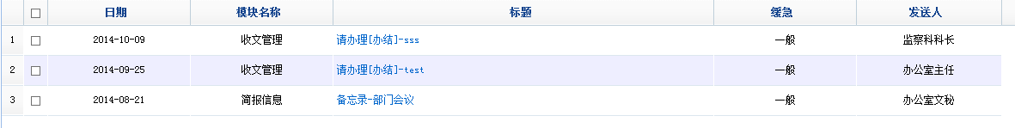
紧急度区分
如果工作事宜有紧急度的话，紧急度会用文字形式体现在工作事宜中。

功能性要求
- 列表显示字段：
（1）待办列表：
按缓急与日期：日期、模块名称、标题、缓急、发送人，降序；
（2）已办列表：
按缓急与日期：日期、模块名称、标题、缓急、发送人，降序；
- 查询
查询条件：模块名称；
查询结果列表：
按缓急与日期：日期、模块名称、标题、缓急、发送人，降序；
- 权限分配
该处为个人使用。

接口描述
暂无

